第三节 期末存货的计量

三、存货期末计量和存货跌价准备计提
（一）存货估计售价的确定
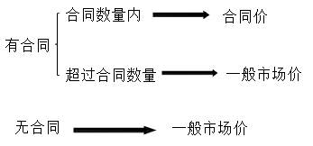
（二）材料存货的期末计量
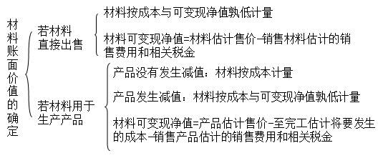
【例题·单选题】甲公司2×18年12月31日库存配件10套，每套配件的账面成本为12万元，市场价格为10万元。该批配件专门用于加工10件A产品，将每套配件加工成A产品尚需投入17万元。A产品2×18年12月31日的市场价格为每件30.7万元，估计销售过程中每件将发生销售费用及相关税费1.2万元。该配件此前未计提存货跌价准备，不考虑其他因素，甲公司2×18年12月31日该配件的账面价值为（ ）万元。
A.108
B.120
C.100
D.175
【答案】B
【解析】该配件所生产的A产品成本=10×（12+17）=290（万元），其可变现净值=10×（30.7-1.2）=295（万元），A产品成本小于可变现净值，没有发生减值。产品未发生减值，该配件不应计提存货跌价准备，账面价值为其成本120万元（10×12）。
【例题·单选题】公司主要从事X产品的生产和销售，生产X产品使用的主要材料Y材料全部从外部购入，20×7年12月31日，在甲公司财务报表中库存Y材料的成本为5 600万元，若将全部库存Y材料加工成X产品，甲公司估计还需发生成本1 800万元。预计加工而成的X产品售价总额为7 000万元，预计的销售费用及相关税费总额为300万元，若将库存Y材料全部予以出售，其市场价格为5 000万元。假定甲公司持有Y材料的目的系用于X产品的生产，不考虑其他因素，甲公司在对Y材料进行期末计算时确定的可变现净值是（ ）。（2018年）
A．5 000万元
B．4 900万元
C．7 000万元
D．5 600万元
【答案】B
【解析】Y材料的可变现净值=（7 000-300）-1 800=4 900（万元）。
【例题·单选题】2×16年12月31日，甲公司持有乙原材料200吨，单位成本为20万元/吨。每吨乙原材料可加工生产丙产成品一件，该丙产成品售价为21.2万元/件，将乙原材料加工至丙产成品过程中发生加工费等相关费用共计2.6万元/件；当日，乙原材料的市场价格为19.3万元/吨。甲公司2×16年财务报表批准报出前几日，乙原材料及丙产成品的市场价格开始上涨，其中乙原材料价格为19.6万元/吨，丙产成品的价格为21.7万元/件，甲公司在2×16年以前未计提存货跌价准备。不考虑其他因素，甲公司2×16年12月31日就持有的乙原材料应当计提的存货跌价准备是（ ）。（2017年）
A．80万元
B．280万元
C．140万元
D．180万元
【答案】B
【解析】200件丙产成品的可变现净值=21.2×200=4 240（万元），200吨乙原材料生产200件丙产成品的成本=200×20+2.6×200=4 520（万元），丙产成品的成本大于其可变现净值，表明丙产成品发生减值，所以原材料发生减值。200吨乙原材料的可变现净值=4 240-2.6×200=3 720（万元），甲公司持有的乙原材料应计提的存货跌价准备=200×20-3 720=280（万元）。
（三）计提存货跌价准备的方法
存货跌价准备通常应当按单个存货项目计提。但是，对于数量繁多、单价较低的存货，可以按照存货类别计提存货跌价准备。与在同一地区生产和销售的产品系列相关、具有相同或类似最终用途或目的，且难以与其他项目分开计量的存货，可以合并计提存货跌价准备。
期末对存货进行计量时，如果同一类存货，其中一部分是有合同价格约定的，另一部分则不存在合同价格，在这种情况下，企业应区分有合同价格约定的和没有合同价格约定的存货，分别确定其期末可变现净值，并与其相对应的成本进行比较，从而分别确定是否需计提存货跌价准备。
【例题·单选题】B公司期末存货采用成本与可变现净值孰低法计量。2×18年9月20日B公司与M公司签订销售合同：由B公司于2×19年3月3日向M公司销售笔记本电脑1 000台，销售价格为每台1.2万元。2×18年12月31日B公司库存笔记本电脑1 200台，单位成本为每台1万元，账面成本为1 200万元，市场销售价格为每台0.95万元，预计销售税费为每台0.05万元。假定B公司的笔记本电脑以前未计提存货跌价准备，不考虑其他因素，2×18年12月31日B公司的笔记本电脑应计提的存货跌价准备的金额为（ ）万元。
A.1 180
B.20
C.0
D.180
【答案】B
【解析】销售合同约定数量1 000台，其可变现净值=1 000 ×1.2-1 000×0.05=1 150(万元)，其成本=1 000×1=1 000(万元)，未发生减值；超过合同部分的可变现净值=200×0.95-200×0.05=180(万元)，其成本=200×1=200(万元)，发生减值，应计提存货跌价准备=200-180=20(万元)。
（四）存货跌价准备转回的处理
企业应在每一资产负债表日，比较存货成本与可变现净值，计算出应计提的存货跌价准备，再与已提数进行比较，若应提数大于已提数，应予补提。企业计提的存货跌价准备，应计入当期损益（资产减值损失）。
借：资产减值损失
贷：存货跌价准备
当以前减记存货价值的影响因素已经消失，减记的金额应当予以恢复，并在原已计提的存货跌价准备金额内转回，转回的金额计入当期损益（资产减值损失）。
借：存货跌价准备
贷：资产减值损失
【提示】当存货可变现净值小于存货成本时，“存货跌价准备“科目贷方余额=存货成本-存货可变现净值。
【教材例3-2】20×7年12月31日，甲公司W7型机器的账面成本为500万元，但由于W7型机器的市场价格下跌，预计可变现净值为400万元，由此计提存货跌价准备100万元。
假定：
（1）20×8年6月30日，W7型机器的账面成本仍为500万元，但由于W7型机器市场价格有所上升，使得W7型机器的预计可变现净值变为475万元。
（2）20×8年12月31日，W7型机器的账面成本仍为500万元，由于W7型机器的市场价格进一步上升，预计W7型机器的可变现净值为555万元。
（1）20×8年6月30日
成本：500万元
可变现净值：475万元
“存货跌价准备”科目贷方余额=500-475=25（万元）
20×7年12月31日，“存货跌价准备”科目贷方余额为100万元
因此，应转回的存货跌价准备为75万元。
会计分录为：
借：存货跌价准备 750 000
贷：资产减值损失——存货减值损失 750 000
（2）20×8年12月31日
成本：500万元
可变现净值：555万元
“存货跌价准备”科目无余额
20×8年6月30日，“存货跌价准备”科目贷方余额为25万元
应将原存货跌价准备余额冲回。
借：存货跌价准备 250 000
贷：资产减值损失——存货减值损失 250 000
（五）存货跌价准备的结转
对已售存货计提了存货跌价准备的，还应结转已计提的存货跌价准备，冲减当期主营业务成本或其他业务成本，实际上是按已售产成品或商品的账面价值结转至主营业务成本或其他业务成本。企业按存货类别计提存货跌价准备的，也应按比例结转相应的存货跌价准备。
结转成本分录为：
借：主营业务成本（或其他业务成本）
贷：库存商品（或原材料）
借：存货跌价准备
贷：主营业务成本（或其他业务成本）
企业因非货币性资产交换、债务重组等转出的存货，应当分别按照《企业会计准则第7号——非货币性资产交换》和《企业会计准则第12号——债务重组》规定进行会计处理。
【例题·单选题】甲公司（增值税一般纳税人）2×18年12月31日A库存商品的账面余额为220万元，已计提存货跌价准备30万元。2×19年1月20日，甲公司将上述商品全部对外出售，售价为200万元，增值税销项税额为32万元，收到款项存入银行。2×19年1月20日甲公司出售A商品影响利润总额的金额为（ ）万元。
A.10
B.-20
C.42
D.12
【答案】A
【解析】
借：银行存款 232
贷：主营业务收入 200
应交税费——应交增值税（销项税额） 32
借：主营业务成本 220
贷：库存商品 220
借：存货跌价准备 30
贷：主营业务成本 30
甲公司出售A商品影响利润总额的金额=200-（220-30）=10（万元）。

第四节 存货的清查盘点

◇存货盘盈的处理
◇存货盘亏或毁损的处理
一、存货盘盈的处理
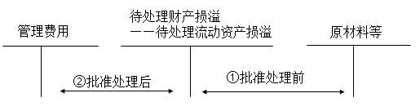

二、存货盘亏或毁损的处理
存货发生的盘亏或毁损，应作为待处理财产损溢进行核算。按管理权限报经批准后，根据造成存货盘亏或毁损的原因，分别以下情况进行处理：
（一）属于收发计量差错和管理不善等原因造成的存货短缺，应先扣除残料价值、可以收回的保险赔偿和过失人赔偿，将净损失计入管理费用。
（二）属于自然灾害等非常原因造成的存货毁损，应先扣除处置收入（如残料价值）、可以收回的保险赔偿和过失人赔偿，将净损失计入营业外支出。
因非正常原因导致的存货盘亏或毁损，按规定不能抵扣的增值税进项税额，应当予以转出。
【提示】自然灾害造成外购存货的毁损，其进项税额可以抵扣，不需要转出。
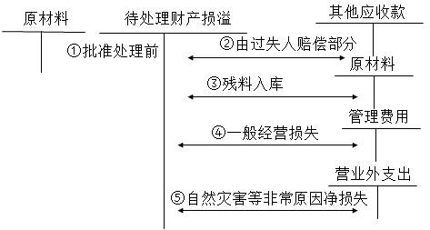

【例题·多选题】下列有关存货会计处理的表述中，正确的有（ ）。
A.管理不善造成的存货净损失计入管理费用
B.因非货币性资产交换换出存货结转的已计提存货跌价准备，不冲减当期资产减值损失
C.一般纳税人进口原材料交纳的增值税，计入相关原材料的成本
D.结转商品销售成本时，无需将相关存货跌价准备结转调整主营业务成本
【答案】AB
【解析】一般纳税人进口原材料交纳的增值税可以抵扣，不计入相关原材料的成本，选项C表述错误。结转商品销售成本时，应将相关存货跌价准备结转调整主营业务成本，选项D错误。

本章小结
1.掌握存货的初始计量；
2.掌握发出存货的计量；
3.掌握存货的期末计量；
4.掌握存货的清查盘点。

那些比自己强大的人都在拼命，
我们还有什么理由停下脚步？

